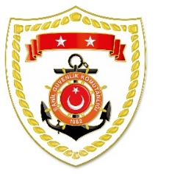
T.C.
İÇİŞLERİ BAKANLIĞI
Sahil Güvenlik Komutanlığı

GÜNCEL FAALİYETLER
07 Temmuz 2024

SG Ege Deniz Bölge Komutanlığı
S.NU | TARİH | TESPİT | UYGULANAN İDARİ PARA CEZASI MİKTARI (TL) | CEZANIN KESİLDİĞİ  İL/İLÇE-MEVKİİ | AÇIKLAMA
1 | 07 Temmuz 2024 | Yasak sahada su ürünleri avcılığı yapmak | 2.620 | İZMİR/Bayraklı | 1 işlemde 2.620 TL idari para cezası uygulanmıştır.

